Le cube de SOMA

Présentation
Le cube de SOMA est un logiciel développé dans le cadre du concours « Défi 5 : Découvrez le cube de SOMA, premier défi inter langage » : http://c.developpez.com/defis/5-Cube-Soma/.
Le langage choisi est le JAVA et une interface graphique est développée afin de piloter le logiciel et d’avoir une visualisation 3D des résultats. L’API 3D utilisée est JAVA3D.

Installation
Il faut disposer d’une version de JAVA supérieure ou égale a 1.5 (La compilation a volontairement était faite en Java 1.5 afin d’assurer un maximum de compatibilité, même si le développement s’est fait sur la version 1.6.0_17-b04 de JAVA) et posséder une carte graphique compatible avec JAVA3D. Le logiciel a été développé et testé sous Windows XP il est donc préférable de l’exécuter sur cet OS.
Il suffit de décompresser le fichier fourni et de double cliquer sur le fichier run.bat.
Pour éviter l’installation de JAVA3D sur les machines cibles le logiciel a été packagé avec les librairies (.dll) nécessaires à l’utilisation de JAVA3D dans le dossier lib/bin. Ainsi le fichier run.bat contient :

PATH=%PATH%;lib/bin
java -cp lib/j3dcore.jar;lib/j3dutils.jar;lib/vecmath.jar;Soma.jar fr.pip.soma.Application

Si JAVA3D est installé sur la machine cible il est possible de simplement double cliquer sur le fichier Soma.jar.

Pour l’exécution dans un autre environnement il faut donc que Java et JAVA3D soient correctement installés et lancer:
java –jar Soma.jar
(Le fichier MANIFEST.INF du jar point sur les fichiers jar de JAVA3D, le dossier lib doit donc absolument être présent).

Une version en ligne est disponible ici : http://pipmusic.fr/java/soma
(Un test sous mac a fonctionné mais en noir et blanc).

Une fois le fichier décompressé l’arborescence doit être la suivante :

- lib : Dossier contenant les librairies Java (fichiers jar) JAVA3D.
  - bin : Dossier contenant les librairies binaires (fichiers dll) JAVA3D.
- run.bat : Executable du programme.
- Soma.jar : Librairie Java du programme.
- README : Le fichier README contenant le copiright et les informations relatives au logiciel.
- doc : Contient le document ci-joint et la démonstration textuelle.
- DeveloppezConcours : Contient le projet avec ses sources et les fichiers de configuration pour Eclipse Galileo (.project et .classpath).

Utilisation
Une fois lancée la fenêtre suivante apparaît :

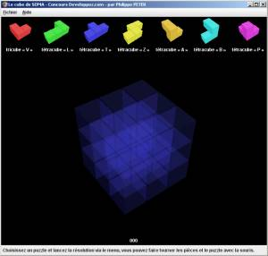

En haut : le menu Fichier qui permet de piloter l’application par les actions suivantes :
- Ouvrir : Contient une liste prédéfinie de puzzle.
- Ouvrir depuis un fichier : Charge un nouveau Puzzle depuis un fichier.
- Rechercher une solution : Recherche la première solution
- Rechercher toutes les solutions : Recherche toutes les solutions.
- Arrêter : Stoppe la recherche en cours.
- Quitter : Quitte l’application.

Au milieu : la liste des figures et le cube qui peuvent être mis en rotation avec la souris (clique gauche + déplacement)

En Bas : Une ligne de texte apportant des informations sur l’état et ou le résultat d’un calcul.

Architecture
Les fichiers de source se décomposent ainsi :

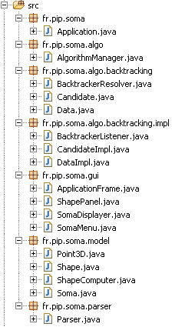
Point d’entrée de l’application
Démarre, manage et écoute l’algorithme
Trois interfaces permettant d’implémenter un algorithme de retour sur trace (Backtracking)
Implémentation de l’algorithme de retour sur trace (Backtracking)
Classes permettant de construire l’IHM
Classes de modèle de données
Classes de lecture des fichiers

L’algorithme
Les interfaces de l’algorithme ont été inspirées de la définition d’un algorithme de retour sur trace (Backtracking) sur le site wikipedia : http://en.wikipedia.org/wiki/Backtracking

Le pseudo code de l’algorithme est :

procedure bt(candidate)
if reject(Data,candidate) then return
if accept(Data,candidate) then output(Data,candidate)
s ← first(Data,candidate)
while s ≠ Λ do
bt(s)
s ← next(Data,s)

Un candidat correspond à une figure et contient toutes ses possibilités de placement en terme de rotations et de translations (chaque rotation et translation est donc une nouvelle figure ). Ainsi dans l’algorithme la méthode next d’un candidat renvoie lui-même mais en ayant incrémenté un compteur qui parcourt la liste des possibilités de placements pour ce candidat.
Les « Candidate » sont liés entre eux (lien père fils) afin de constituer un arbre de solutions qui sera parcouru par l’algorithme.
L’objet DataImpl crée les candidats en calculant pour chaque pièce ses rotations possibles et il supprime ensuite les éventuels doublons. Enfin pour chacune de ces possibilités il crée autant de possibilités que de coordonnées dans le puzzle (translations) qui font que la pièce ne sort pas du puzzle. DataImpl mémorise et met à jour les pièces testées et valide ou non la validité de placement d’une nouvelle pièce (est ce que cette pièce à une intersection avec une autre ?)

L’IHM et l’algorithme ne sont pas désynchronisés (le dessin des solutions ralentit donc légèrement l’algorithme) mais compte tenu de ses performances satisfaisantes pour une meilleure lisibilité du code ce fonctionnement a été conservé.

Lorsque l’utilisateur demande une recherche de solutions l’événement du menu est envoyé via un PropertyChangeEvent à la classe AlgorithmeManager qui va démarrer un nouveau Thread dans lequel s’initialisera et s’exécutera l’algorithme.

Le modèle de données

La classe Point3D permet de manipuler des points ayant pour coordonnées x, y et z.

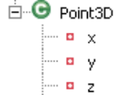

La classe Shape contient une liste (interface List) de Points3D.

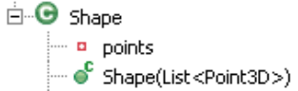

La classe Soma contient aussi une liste (interface List) de Point3D, elle définit le puzzle à résoudre. Elle contient une méthode shapeIsInSoma(Shape) qui permet de savoir si une Shape loge dans le Soma sans qu’aucun de ses points n’en sorte.

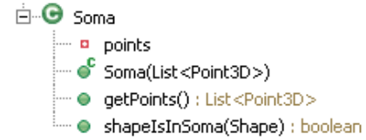

La classe ShapeComputer est une classe utilitaire qui permet de calculer les rotations et les translations des figures (Shape)

L’IHM

La classe ApplicationFrame construit la totalité de la fenêtre de l’application. Elle contient une instance de ShapePanel par figure, une instance de SomaDisplayer et une instance de SomaMenu.

La classe ShapePanel est un panneau contenant une visualisation d’une figure (Shape) en 3D.
La classe SomaDisplayer affiche le puzzle (Soma) vide (en transparence) ainsi que ses résultats en superposant les pièces du puzzle (en figures opaques).
La classe SomaMenu construit le menu qui permet d’exécuter les actions.

Environnement de développement
Le logiciel a été développé avec Eclipse Galileo (3.5), les fichier .project et .classpath sont fournis afin d’importer facilement le projet. Pour le Run de la classe Application pensez à ajouter la variable d’environnement vers les librairies JAVA3D :

